Коллекции
1. Выполните следующие задания, используя статические методы класса
Collections, и осуществляя контрольный вывод по каждому пункту.
- Создайте массив из N случайный чисел от 0 до 100.
- На основе массива создайте список List.
- Отсортируйте список по возрастанию.
- Отсортируйте список в обратном порядке.
- Перемешайте список.
- Выполните циклический сдвиг на 1 элемент.
- Оставьте в списке только уникальные элементы.
- Оставьте в списке только дублирующиеся элементы.
- Из списка получите массив.
- Посчитайте количество вхождений каждого числа в массив и выведите на экран.
- import java.util.*;
public class ex1 {
private static final Scanner scanner = new Scanner(System.in);
public static void main(String[] args) {
int N = 10;
Random random = new Random();
// a
Integer[] array = new Integer[N];
for (int i = 0; i < N; i++) {
array[i] = random.nextInt(101);
}
System.out.println("a) случайные чисела: " + Arrays.toString(array));
pressEnterToContinue();
// b)
List<Integer> list = new ArrayList<>(Arrays.asList(array));
System.out.println("b) список List: " + list);
pressEnterToContinue();
// c)
Collections.sort(list);
System.out.println("c) по возрастанию: " + list);
pressEnterToContinue();
// d)
Collections.sort(list, Collections.reverseOrder());
System.out.println("d) в обратном порядке: " + list);
pressEnterToContinue();
// e)
Collections.shuffle(list);
System.out.println("e) перемешанный: " + list);
pressEnterToContinue();
// f)
Collections.rotate(list, 1);
System.out.println("f) сдвиг на 1: " + list);
pressEnterToContinue();
// g)
List<Integer> uniqueList = new ArrayList<>(list);
LinkedHashSet<Integer> set = new LinkedHashSet<>(uniqueList);
uniqueList.clear();
uniqueList.addAll(set);
System.out.println("g) уникальные: " + uniqueList);
pressEnterToContinue();
// h)
List<Integer> duplicatesList = new ArrayList<>();
for (Integer item : list) {
if (Collections.frequency(list, item) > 1 && !duplicatesList.contains(item)) {
duplicatesList.add(item);
}
}
System.out.println("h) дубликаты: " + duplicatesList);
pressEnterToContinue();
// i)
Integer[] newArray = list.toArray(new Integer[0]);
System.out.println("i) массив: " + Arrays.toString(newArray));
pressEnterToContinue();
// j)
System.out.println("j) Количество каждого числа:");
Set<Integer> uniqueItems = new LinkedHashSet<>(Arrays.asList(newArray));
for (Integer item : uniqueItems) {
int frequency = Collections.frequency(Arrays.asList(newArray), item);
System.out.println(" Число " + item + " встречается: " + frequency + " раз(а)");
}
scanner.close(); // Закрываем сканер в самом конце
}
// Вспом метод
private static void pressEnterToContinue() {
System.out.print("[Нажмите Enter для продолжения...]");
scanner.nextLine();
System.out.println("----------------------------------------");
}
}

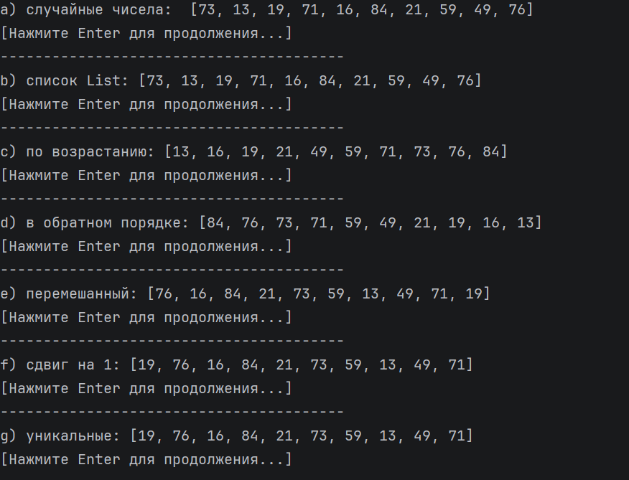
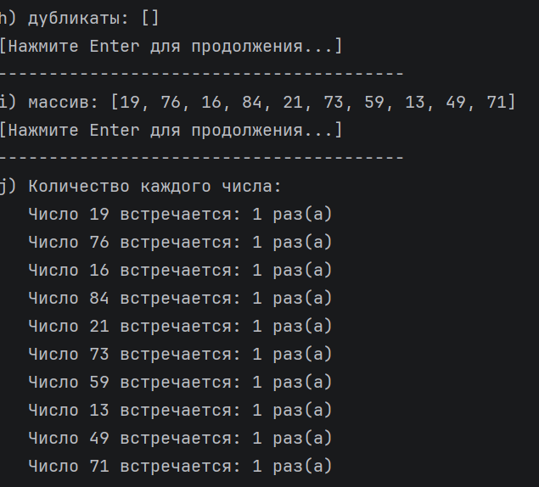
2. Опишите класс PrimesGenerator, генерирующий заданное количество
(N) простых чисел, и проверочный класс PrimesGeneratorTest,
выводящий на консоль первые N чисел в прямом и обратном порядке.
Перебор осуществлять с помощью интерфейса Iterator.
import java.util.*;
class PrimesGenerator implements Iterator<Integer>, Iterable<Integer> {
private final int count;
private int generatedCount = 0;
private int currentNumber = 2;
public PrimesGenerator(int count) {
this.count = count;
}
@Override
public boolean hasNext() {
return generatedCount < count;
}
@Override
public Integer next() {
while (!isPrime(currentNumber)) {
currentNumber++;
}
generatedCount++;
return currentNumber++;
}
private boolean isPrime(int num) {
for (int i = 2; i * i <= num; i++) {
if (num % i == 0) return false;
}
return true;
}
@Override
public Iterator<Integer> iterator() {
return this;
}
}
public class ex2 {
public static void main(String[] args) {
int N = 10;
PrimesGenerator generator = new PrimesGenerator(N);
List<Integer> list = new ArrayList<>();
// прямой порядкок
System.out.print("В прямом порядке: ");
for (int prime : generator) {
list.add(prime);
System.out.print(prime + " ");
}
System.out.println();
// в обратном порядке
System.out.print("В обратном порядке: ");
Collections.reverse(list);
for (int prime : list) {
System.out.print(prime + " ");
}
System.out.println();
}
}

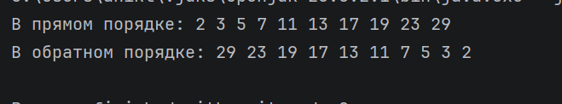

3. Разработайте класс Human, имеющий поля Имя, Фамилия, Возраст. Для
поддержки сортировки объявите в классе Human реализацию
интерфейса Comparable. Опишите класс компаратора
HumanComparatorByLastName, сравнивающий людей только по
фамилии
- В main-методе создайте список объектов класса Human. Затем
- создайте объект HashSet и положите в него содержимое списка.
- Выведите получившийся сет на экран.
- Тот же список положите в коллекцию LinkedHashSet. Выведите
- содержимое.
- Тот же список положите в коллекцию TreeSet. Выведите
- содержимое.
- Создайте пустую коллекцию TreeSet с ранее созданным
- компаратором. Список объектов Human положите в этот сет.
- Выведите содержимое.
- Создайте пустую коллекцию TreeSet с анонимным
- компаратором по возрасту. Список объектов Human положите в
- этот сет. Выведите содержимое.
Обратите внимание на выводы разных сетов. Почему так
произошло? В чем отличие каждого из рассмотренных подходов?
Ответы на эти вопросы укажите в комментариях.
- import java.util.*;
class Human implements Comparable<Human> {
private final String firstName;
private final String lastName;
private final int age;
public Human(String firstName, String lastName, int age) {
this.firstName = firstName;
this.lastName = lastName;
this.age = age;
}
public String getFirstName() { return firstName; }
public String getLastName() { return lastName; }
public int getAge() { return age; }
@Override
public String toString() {
return firstName + " " + lastName + " (" + age + ")";
}
@Override
public int compareTo(Human o) {
int res = this.firstName.compareTo(o.firstName);
if (res != 0) return res;
res = this.lastName.compareTo(o.lastName);
if (res != 0) return res;
return Integer.compare(this.age, o.age);
}
@Override
public boolean equals(Object o) {
if (this == o) return true;
if (o == null || getClass() != o.getClass()) return false;
Human human = (Human) o;
return age == human.age && Objects.equals(firstName, human.firstName) && Objects.equals(lastName, human.lastName);
}
@Override
public int hashCode() {
return Objects.hash(firstName, lastName, age);
}
}
class HumanComparatorByLastName implements Comparator<Human> {
@Override
public int compare(Human h1, Human h2) {
return h1.getLastName().compareTo(h2.getLastName());
}
}
public class ex3 {
public static void main(String[] args) {
// a)
List<Human> list = new ArrayList<>();
list.add(new Human("Иван", "Петров", 25));
list.add(new Human("Анна", "Иванова", 20));
list.add(new Human("Борис", "Смирнов", 30));
list.add(new Human("Иван", "Алексеев", 22)); // Дубликат имени для проверки сортировок
System.out.println("Список: " + list);
// b)
Set<Human> hashSet = new HashSet<>(list);
// c)
System.out.println("c) HashSet: " + hashSet);
// d)
Set<Human> linkedHashSet = new LinkedHashSet<>(list);
// e)
System.out.println("e) LinkedHashSet: " + linkedHashSet);
// f)
Set<Human> treeSetDefault = new TreeSet<>(list);
// g)
System.out.println("g) TreeSet : " + treeSetDefault);
// h)
// i)
Set<Human> treeSetByLastName = new TreeSet<>(new HumanComparatorByLastName());
treeSetByLastName.addAll(list);
// j)
System.out.println("j) TreeSet (по Фамилии): " + treeSetByLastName);
// k)
// l)
Set<Human> treeSetByAge = new TreeSet<>(new Comparator<Human>() {
@Override
public int compare(Human h1, Human h2) {
return Integer.compare(h1.getAge(), h2.getAge());
}
});
treeSetByAge.addAll(list);
// m)
System.out.println("m) TreeSet (по Возрасту): " + treeSetByAge);
}
}
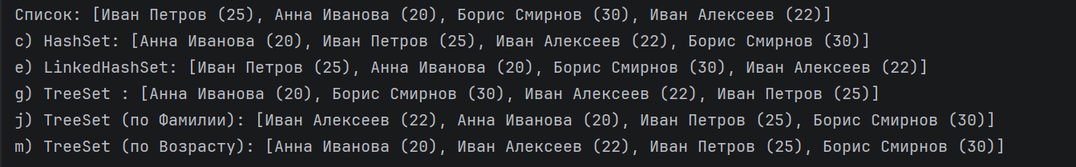
Ответы на вопросы:
HashSet: порядок элементов хаотичный, так как они размещаются по их внутренним хэш-кодам.
- LinkedHashSet: элементы выводятся строго в порядке их добавления, так как коллекция помнит последовательность ввода.
- TreeSet (по имени): автоматически сортирует элементы по алфавиту имён благодаря интерфейсу Comparable внутри класса Human.
- TreeSet (по фамилии): использует внешний компаратор HumanComparatorByLastName и сортирует по фамилиям.
- TreeSet (по возрасту): использует встроенный на месте анонимный компаратор и выстраивает людей по цепочке от младшего к старшему.

4. Задана строка с текстом на английском языке. Выделить все различные
слова. Для каждого слова подсчитать частоту его встречаемости. Слова,
отличающиеся регистром букв, считать одинаковыми. Использовать
класс HashMap.
import java.util.*;
public class ex4 {
public static void main(String[] args) {
String text = "Hello world! Hello again. Welcome to the Java world.";
System.out.println( text);
String cleanText = text.toLowerCase().replaceAll("[^a-zA-Z ]", "");
String[] words = cleanText.split("\\s+");
Map<String, Integer> wordMap = new HashMap<>();
for (String word : words) {
if (word.isEmpty()) continue;
wordMap.put(word, wordMap.getOrDefault(word, 0) + 1);
}
System.out.println("Частота встречаемости: ");
for (Map.Entry<String, Integer> entry : wordMap.entrySet()) {
System.out.println("Слово '" + entry.getKey() + "' встречается: " + entry.getValue() + " раз(а)");
}
}
}

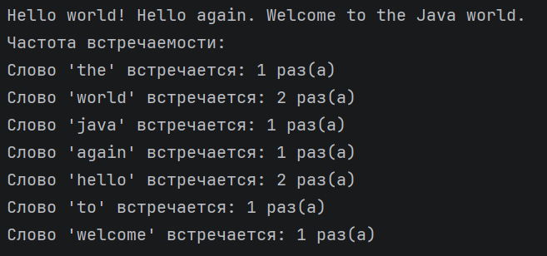
5. Напишите метод, который получает на вход Map<K, V> и возвращает
Map, где ключи и значения поменяны местами.
import java.util.*;
public class ex5 {
public static <K, V> Map<V, K> invertMap(Map<K, V> sourceMap) {
Map<V, K> invertedMap = new HashMap<>();
for (Map.Entry<K, V> entry : sourceMap.entrySet()) {
K oldKey = entry.getKey();
V oldValue = entry.getValue();
invertedMap.put(oldValue, oldKey);
}
return invertedMap;
}
public static void main(String[] args) {
Map<String, String> countries = new HashMap<>();
countries.put("Россия", "Москва");
countries.put("Франция", "Париж");
countries.put("Япония", "Токио");
System.out.println("Исходная карта (Страна -> Столица):");
System.out.println(countries);
Map<String, String> capitals = invertMap(countries);
System.out.println("Измененная карта (Столица -> Страна):");
System.out.println(capitals);
}
}
